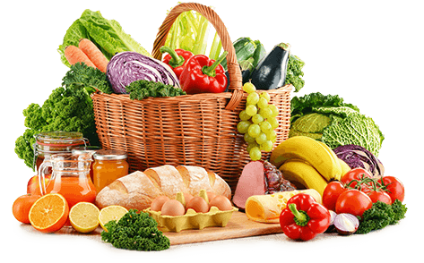 **JEDILNIK- (12.5.─16.5.2025)**  

|  |  |  |  |
| --- | --- | --- | --- |
|  | **MALICA** | **KOSILO** | **POPOLDANSKA MALICA** |
| **PONEDELJEK** | **polbeli kruh1, maslo7, jagodna marmelada, jabolko, šipkov čaj** | **goveja juha1,3,9, testenine z milansko omako1, rdeča pesa, sadni napitek** | **polbeli kruh1, mandarina, voda** |
| **TOREK** | **mečni zdrob1,7, banana** | **goveja juha1,3,9, kuskus1, puran v naravni omaki, zelena solata, voda** | **polnozrnati kruh1, rezina sira7, voda** |
| **SREDA** | **pirina žemlja1, suha salama, sir7, sveža kumara, grozdje, planinski čaj** | **korenčkova juha, krompir v kosih, mleta pečenka v omaki1,3, zelena solata, voda** | **polbeli kruh1, čokoladni namaz7, voda** |
| **ČETRTEK** | **rženi kruh1, ŠOLSKI NAMAZ7, jagode, planinski čaj** | **cvetačna juha1, goveji golaž1, kruhov cmok1, zelena solata, sadni napitek** | **polnozrnati kruh1, zeliščni namaz7, voda** |
| **PETEK** | **sirova žemlja1, kakav7, hruška** | **zelenjavna enolončnica1, ajdovi žganci1 čokoladni puding1,7, voda** | **polbeli kruh1, kivi, voda** |

**Alergeni:** *1: gluten (pšenica, pira, rž, ječmen, oves, kamut), 2: raki, 3: jajca, 4: ribe, 5: arašidi, 6: soja, 7: laktoza (mleko in mlečni izdelki), 8: oreški (8a: mandlji, 8b: lešniki, 8c: orehi, 8d: indijski orehi, 8e: brazilski oreščki, 8f: pistacija, 8g: makadamija), 9: listna zelena, 10: gorčično seme, 11: sezam, 12: žveplov dioksid in sulfiti, 13: volčji bob, 14: mehkužci*

*Dietni obroki, ki jih pripravljamo po navodilu pediatra, lahko vsebujejo navedene alergene v sledovih.*

**Kuhinja si pridružuje pravico do spremembe jedilnika.**

**DOBER TEK!**

**V sodelovanju pripravila:**

**Robert Troha, vodja kuhinje in Karmen Gregorič, organizatorka šolske prehrane**